Progetto #3 - Smart Greenhouse
A.A 2018/2019

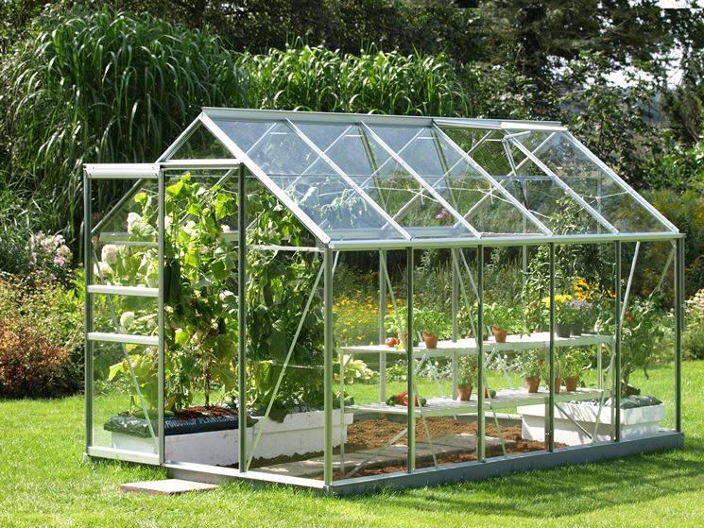

Gruppo
Cognome | Nome | Matricola
Boschi | Francesco | 0000801376
Budini | Elizabeta | 0000801989
Gomulka | Konrad | 0000792661

1-GreenHouse Controller (Arduino)
1.1-Schema Fritzing
Il circuito del sistema non è risultato complesso.
L’unica problematica riscontrata è stata quella riguardante il pin PWM utilizzato per il led che si accende con una potenza variabile.
Questo perché inizialmente il led utilizzava il pin 11, pin però controllato dal Timer 2, che causava quindi conflitto con la libreria utilizzata per il servo motore.

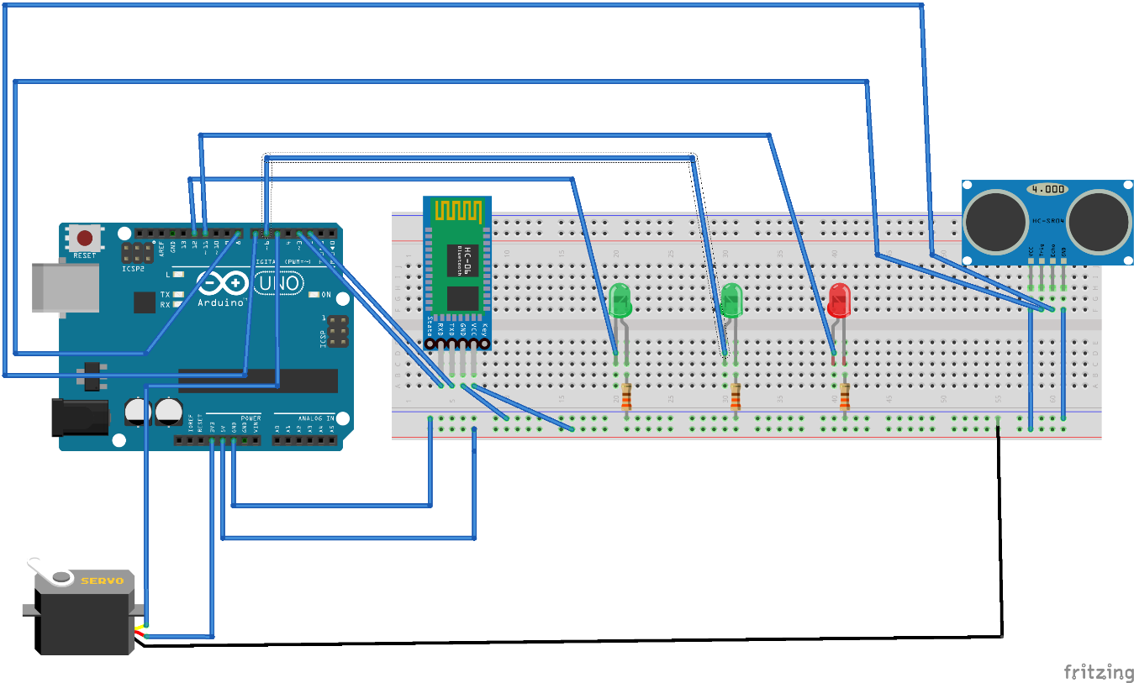

1.2 – Macchina a stati finiti
L’applicazione è composta da due task, uno utilizzato per controllare la presenza di una persona vicino alla serra, l’altro in grado di gestire l’intero processo di irrigazione.
1.2.1 – Detection Task
Il primo task creato, nominato Detection Task, ha il solo compito di controllare la distanza percepita dal sonar, e settare una variabile globale usata per la comunicazione tra i due task.
//Detection task image
1.2.2 – Irrigation Task
Il secondo task invece, deve gestire la procedura di irrigazione, sia manuale che automatica.
Abbiamo deciso di gestire in un solo task entrambe le modalità poiché condividono sensori e attuatori, oltre che la comunicazione seriale e bluetooth. Inoltre la logica delle due è analoga, con eccezione per le condizioni di inizio e fine irrigazione.
Abbiamo inoltre deciso di aggiungere uno stato “IDLE” iniziale, che agirà da selettore per lo stato Automatico o Manuale, evitando di connettere questi ultimi direttamente.
Come si può notare dallo schema sottostante, verrà utilizzata una variabile settata dagli stati che precedono l’irrigazione, così da considerare le condizioni adeguate per l’uscita dallo stato in cui viene innaffiata la serra.
//Irrigation Task Image
1.2.3 – FSM completa
Alleghiamo infine uno schema complessivo della FSM.
//Complete Image

1-GreenHouse Edge (ESP)
1.1- Schema Fritzing
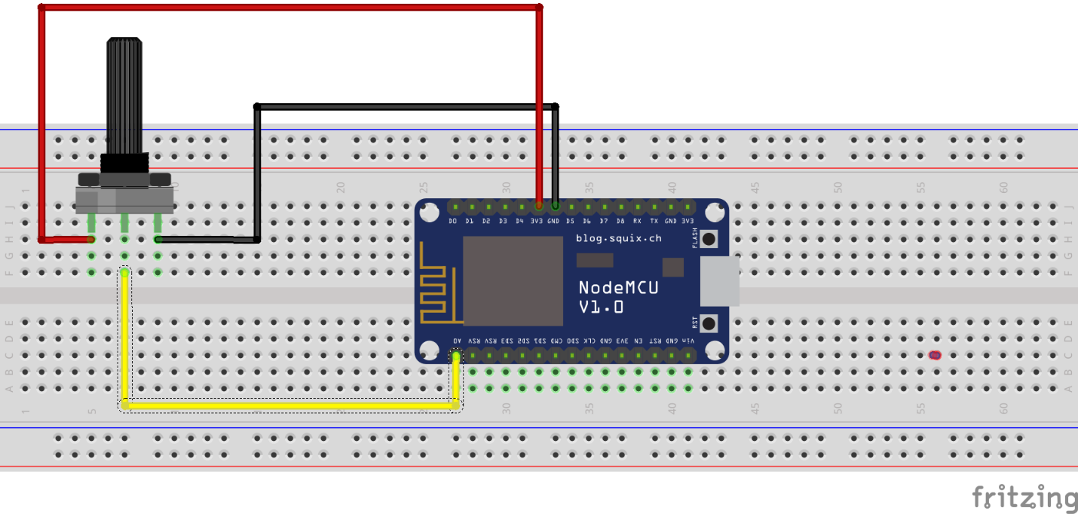
1.2 – Funzionamento
Il funzionamento dell’ESP è molto semplice.
Ogni 1,5 secondi leggerà il valore rilevato dal potenziometro, che in questo caso simula un sensore di umidità, e lo invierà al server tramite Ngrok in un messaggio strutturato come un Json.

